МБОУ «Оболенская СОШ»

Сообщение
«Технологии работы с детьми подготовительной группы в рамках детского объединения естественно-научной направленности
«Юные исследователи»
(выступление в форме интерактивной площадки)

Подготовила
Щербинина С.В., воспитатель

18.01.2025 год
Г.о. Серпухов

Добрый день, уважаемые коллеги. Меня зовут Щербинина Светлана Викторовна. Сегодня хочу поделиться с вами опытом работы по использованию в дополнительном образовании с детьми современных игрушек – программируемых роботов Botley.
В настоящее время технические достижения проникают во все сферы человеческой жизнедеятельности и вызывают интерес детей к современной технике. Что обусловливает необходимость привития интереса и закладывания базовых знаний и умений о робототехнике уже в дошкольном возрасте, так как современные дети живут в эпоху активной информатизации, компьютеризации и роботостроения.
В своем сообщении мы с ребятами хотели познакомить педагогов с особенностями работы программируемых роботов Botley.
Показать эффективность и специфику работы с программируемыми роботами для всестороннего развития детей дошкольного возраста.
Показать технологии, которые используются в занятиях по робототехнике.
Мною составлена программа дополнительного образования для детей 6- 7 лет «Веселая алгоритмика». Для реализации программы я использую наборы роботов Ботли. В набор входит:
- Робот Ботли 2.0 + 2 насадки для лица Ботли 2.0
- Руки робота (отсоединяются)
- Пульт дистанционного управления
- 40 карточек направления движения
- 6 панелей для программирования
- Набор наклеек, светящихся в темноте
- 27 аксессуаров для создания препятствий на пути робота: 8 палочек, 12 кубов, 2 конуса, 2 флажка, 2 мяча и ворота.
Программируемые мини-роботы Botley, предназначенные для использования детьми от 3 до 7 лет. Игры с этими роботами способствуют развитию мелкой и крупной моторики, развивают логическое мышление, пространственную ориентацию, умение считать, развивают коммуникативные навыки и умение работать в группе. Служат отправной точкой для изучения основ программирования и алгоритмики. Большое преимущество роботов – можно использовать во всех образовательных областях. Свою программу я составила таким образом, чтобы были задействованы все образовательные области.
В структуре занятия используются социо - игровые технологии, проблемные ситуации. Содержание занятия может быть основано по сюжетам сказок, а также проходить в виде экскурсии по городам, в виде квеста.
Сегодня наши дошкольники хотят познакомить вас с роботом Botley (Ботли).
Практическая часть:
Тема: "Мой любимый поселок - Оболенск"
Цель: расширение знаний педагогов о достопримечательностях поселка Оболенск.
Вероника: Посмотрите, кто пришел к нам в гости. Да это же робот Ботли. Ботли живет в стране «Роботоляндии», поэтому он ничего не знает о нашем поселке. Давайте все вместе поможем роботу узнать, как называется наш поселок и какие достопримечательности у нас есть в нашем поселке.
Вероника: но сначала, давайте с вами отправим нашего гостя – робота Ботли, в путешествие по нашему Оболенску.
На нижней панели Ботли установлен специальный сенсорный датчик, который позволяет ему следовать вдоль черной линии. На столе разложены игровые панели с изображением черной линии, по которым Ботли отправляется путешествовать по поселку Оболенск.
Пока робот Ботли двигается по игровым панелям, Вероника показывает на фото учреждений, разложенных вдоль дорожки и рассказывает, что есть в нашем поселке Оболенск (детский сад, больница, памятник воинам -интернационалистам, магазин «Верный», поликлиника, детская площадка и школа)
Вероника: Вот Ботли ты и познакомился с нашим чудесным, зеленым поселком.
Проблемная ситуация:
Артем: Ботли загрустил. Что случилось?
Ботли расстроен из-за того, что не знает, как называется наш красивый поселок. Давайте все вместе поможем Ботли узнать, как называется наш поселок. У нас есть волшебный коврик с буквами, с помощью него Ботли сможет собрать название нашего поселка.
Артем:
- Управляют роботом Botley с помощью пульта.
- Если Вы нажимаете кнопку «Вперед» (зеленая стрелка), то робот продвигается вперед на один шаг (20 см). При включении кнопки «Назад» (красная стрелка), «робот» отодвигается на один шаг (20 см) назад. При использовании «Поворот налево на 90°» (желтая кнопка) и «Поворот направо на 90°» (голубая стрелка) робот не продвигается на плоскости, а только разворачивается в ту или иную сторону на 90°. Также есть «поворот на лево и направо на 45°» ( Оранжевая и фиолетовые кнопки )

Пуск

Поворот налево на 45 градусов

Прямо
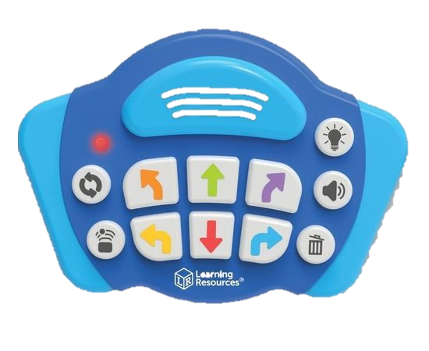
Поворот налево на 90 градусов

Поворот направо на 90 градусов

Поворот направо на 45 градусов
Очистить

Назад

Работа с роботом начинается всегда с команды «очистить», иначе робот запомнит и старую программу, и новую. Затем с помощью стрелок на пульте задаётся маршрут. После установки устройства на отправную точку, нажимаем кнопку «Старт».

 | К | С
 |  | Н
О | Л | Е
Б | О

Кместите здесь ваш текст
Артем: Давайте вместе называть буквы, по которым двигается Ботли!
- Ботли, теперь ты знаешь, как называется наш поселок. А называется он поселок Оболенск.

Педагог:
Уважаемые гости, а сейчас я предлагаю вам принять участие в соревнованиях и помочь узнать роботу Ботли какие у нас есть достопримечательности. Приглашаем вас подойти к столу и разбиться на две команды. Команда Вероники находит достопримечательность под № 1, а команда Артема находят достопримечательность под № 2. (фото с достопримечательностями перевернуты на коврике)
- Программировать робота Ботли начнет та команда, чья команда быстрее выложит маршрут с помощью карточек. В этой игре мы используем повороты направо, налево, прямо и повороты на 45 градусов.
- Еще на пути у Ботли встретятся препятствия, которые надо обойти, будьте внимательны при выкладывании маршрута!
Гости вместе с детьми выкладывают маршруты. Затем поочереди запускают робота и находят достопримечательности.
- Молодцы! Какие достопримечательности вы нашли?
- Родник и Фонтан на аллее ученых (церковь Кирилла и Мефодия)



